Lab 2 - Phần B & C: Kịch bản đăng nhập và thu thập dữ liệu
Selenium WebDriver cơ bản - saucedemo.com - file LoginTests.cs

1. Phần B - Kịch bản đăng nhập
- Ca 1 (luồng thuận): đăng nhập bằng standard_user / secret_sauce, Assert URL chứa inventory.html.
- Ca 2 (luồng nghịch): đăng nhập bằng locked_out_user, Assert thông báo lỗi hiển thị và đúng nội dung: Epic sadface: Sorry, this user has been locked out.
- SetUp / TearDown: [SetUp] khởi tạo ChromeDriver và GoToUrl; [TearDown] gọi Quit() rồi Dispose().
- Hàm dùng chung: Login(username, password) gom các bước đăng nhập để tái sử dụng ở Phần C.

2. Phần C - Thu thập dữ liệu sản phẩm
- Dùng FindElements lấy danh sách 6 sản phẩm (class inventory_item).
- Dùng item.FindElement(...) để lấy tên và giá BÊN TRONG từng sản phẩm, rồi in ra Console.
- Assert chặt: tên không rỗng; mọi giá bắt đầu bằng $; danh sách chứa tên Sauce Labs Backpack.

3. Mã nguồn LoginTests.cs
using NUnit.Framework;
using OpenQA.Selenium;
using OpenQA.Selenium.Chrome;

namespace FirstTests;

public class LoginTests
{
private IWebDriver driver;

[SetUp]
public void SetUp()
{
driver = new ChromeDriver();
driver.Navigate().GoToUrl("https://www.saucedemo.com");
}

[TearDown]
public void TearDown()
{
driver.Quit();
driver.Dispose();
}

// Hàm dùng chung cho Phần B và C
private void Login(string username, string password)
{
driver.FindElement(By.Id("user-name")).SendKeys(username);
driver.FindElement(By.Id("password")).SendKeys(password);
driver.FindElement(By.Id("login-button")).Click();
}

// Phần B - Ca 1: luồng thuận
[Test]
public void Login_ValidUser_GoesToInventory()
{
Login("standard_user", "secret_sauce");

Assert.That(driver.Url, Does.Contain("inventory.html"));
}

// Phần B - Ca 2: luồng nghịch
[Test]
public void Login_LockedOutUser_ShowsError()
{
Login("locked_out_user", "secret_sauce");

var error = driver.FindElement(By.CssSelector("[data-test='error']"));
Assert.That(error.Displayed, Is.True);
Assert.That(error.Text,
Is.EqualTo("Epic sadface: Sorry, this user has been locked out."));
}

// Phần C: thu thập dữ liệu sản phẩm
[Test]
public void Inventory_ProductsHaveValidNameAndPrice()
{
Login("standard_user", "secret_sauce");

var items = driver.FindElements(By.ClassName("inventory_item"));
Assert.That(items.Count, Is.EqualTo(6));

var names = new List<string>();
foreach (var item in items)
{
string name = item.FindElement(By.ClassName("inventory_item_name")).Text;
string price = item.FindElement(By.ClassName("inventory_item_price")).Text;
Console.WriteLine($"{name} - {price}");

Assert.That(name, Is.Not.Empty, "Tên sản phẩm không được rỗng");
Assert.That(price, Does.StartWith("$"), $"Giá của '{name}' phải bắt đầu bằng $");
names.Add(name);
}

Assert.That(names, Does.Contain("Sauce Labs Backpack"));
}
}

4. Cách chạy và kết quả
Chạy test: dotnet test. Xem tên và giá in ra: dotnet test --logger "console;verbosity=detailed"
Ảnh kết quả Passed:
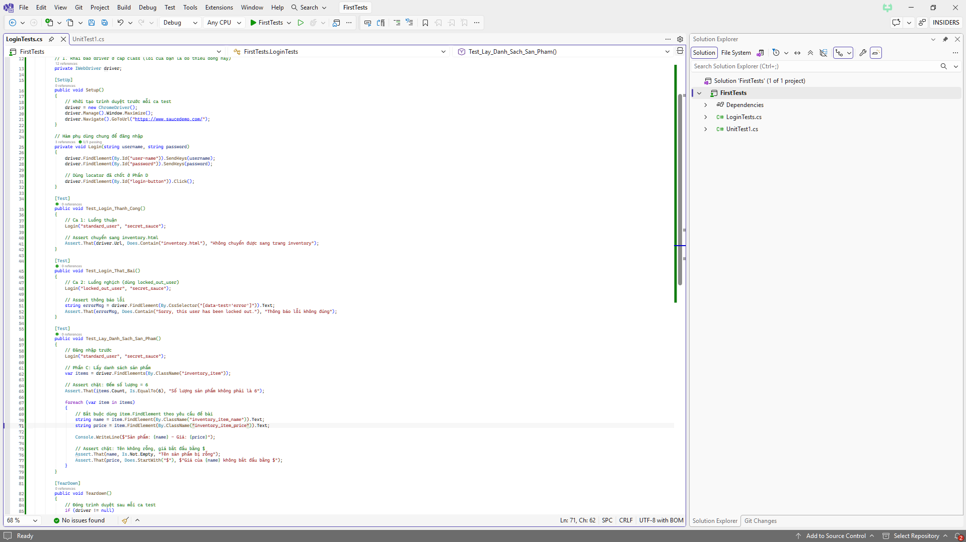
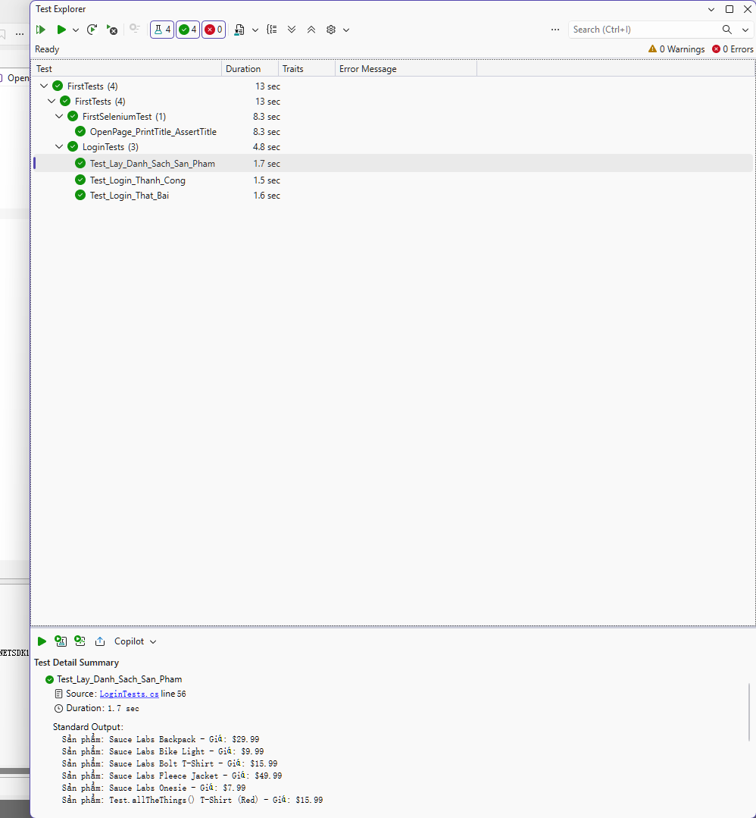

5. Commit gợi ý
- test: them ca test dang nhap thuan va nghich
- test: them thu thap du lieu san pham

